**中标单位的施工销号流程**

工程竣工验收后，中标单位在诚信库中的企业业绩中就能找到要销号的项目，如下图。

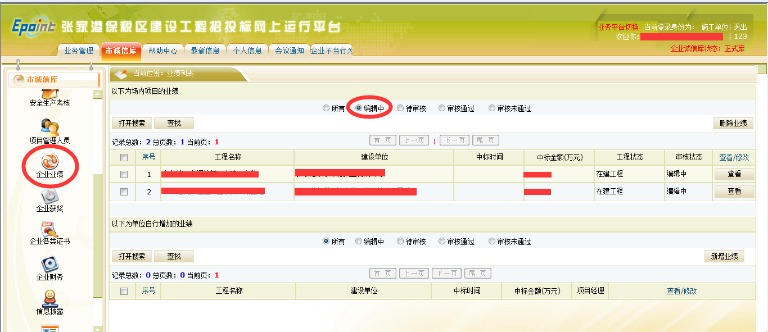

中标单位找到该项目以后，点击上图对应标段的【查看】按钮，进入到该业绩的详细页面。在详细页面中，点击【业绩扫描件管理】，完善这些扫描件。

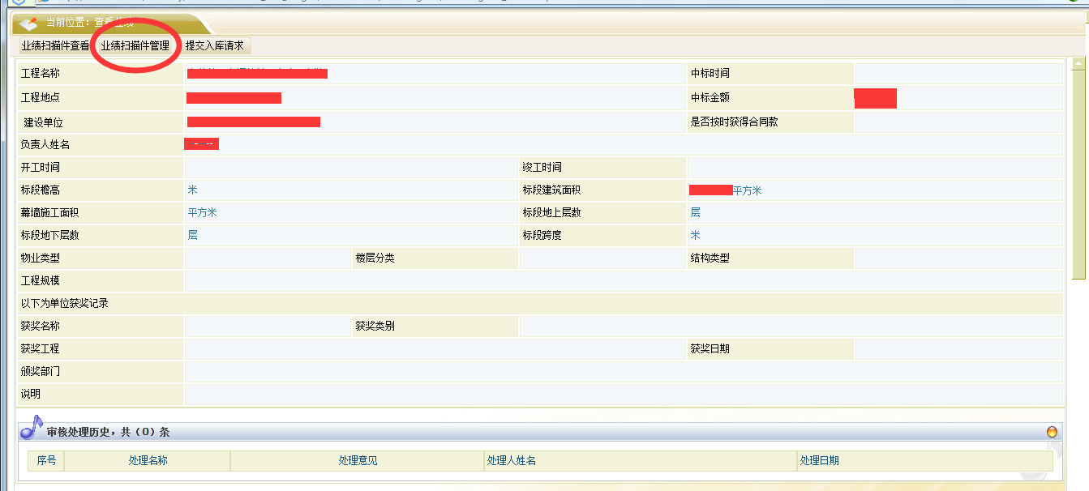

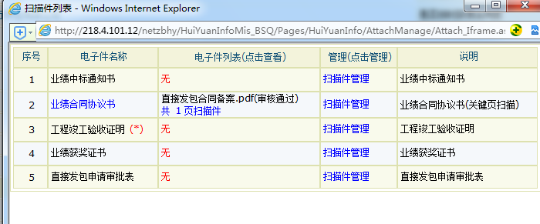

将扫描件完善以后，点击提交审核，送到招标办进行业绩审核，审核通过以后，这条业绩就可作为该单位的正式业绩了。

作为正式的业绩需要进行施工销号，以便释放在这个项目的工作中使用到的项目经理。

点击【业务管理】菜单中的【施工销号申请】菜单，点击【直接登记】。

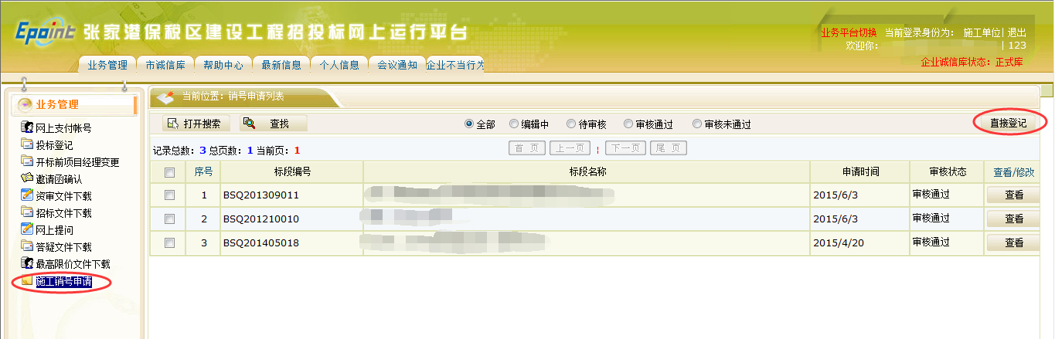

选择要销号的业绩标段，进入到详细页面，在页面填写对应的信息。

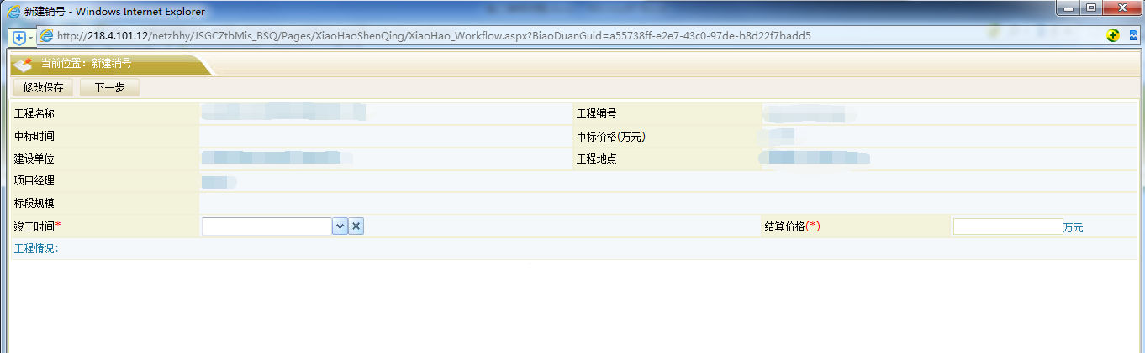

点击下一步以后在下图的页面内，可以看到扫描件查看的按钮，这些扫描件是诚信库中业绩那边的扫描件，如果要完善这些扫描件，需要到诚信库中对应的业绩处进行操作。

核对正确以后点击提交审核，招标办将在2个工作日内审核，审核通过以后，施工销号完毕，项目经理即可释放，用于下次投标。

